оценка Концентрации атомов кислорода и натрия
в плазме тлеющего разряда атмосферного давления
с электролитным катодом
Сироткин Н.А., Титов В.А., Смирнов С.А.*
Институт химии растворов им. Г.А. Крестова РАН, Россия, Иваново,
ул. Академическая, д.1, e-mail: tva@isc-ras.ru
* Ивановский государственный химико-технологический университет, Россия, Иваново, пр. Шереметевский, 7
Электрические разряды с жидкими электролитными электродами представляют интерес как источники активных частиц для различных плазмохимических приложений [1-4]. При использовании растворов электролитов в качестве катода разряда постоянного тока происходит перенос компонентов раствора в газовую фазу вследствие ионной бомбардировки. Это изменяет состав плазмы, ее параметры, а кроме того приводит к появлению новых процессов с участием частиц, переносимых из жидкой фазы. Экспериментальные данные о составе активных частиц плазмы разрядов атмосферного давления с жидкими электролитными катодами сегодня практически отсутствуют. Имеются результаты измерений концентрации радикалов ОН методом LIF [5].
Цель данной работы – определение концентрации атомов кислорода в основном состоянии O(³P) в плазме разряда постоянного тока при атмосферном давлении (методом актинометрии), а также атомов натрия в основном состоянии Na(3²S) на основе абсолютной интенсивности линий, отвечающих переходу ²Р→²S (λ=589 нм).
Эксперименты выполнены в лабораторной ячейке, подробно описанной в [6]. В качестве катода разряда постоянного тока (i = 10 – 50 мА) использовали раствор хлорида натрия с концентрацией 0,5 моль/л, межэлектродное расстояние составляло 0,7 мм. Ячейка была снабжена ловушкой для сбора конденсата, который анализировали на содержание анионов (Cl⁻) и катионов (Na⁺). Концентрацию натрия в конденсате определяли методом атомно-абсорбционной спектроскопии (спектрофотометр AAS-3, Carl Zeiss Zena, Германия), концентрацию хлорид-ионов – их осаждением в составе AgCl с последующим гравиметрическим анализом.
Спектры излучения разряда в интервале длин волн λ=200-950 нм регистрировали с помощью спектрофотометра AvaSpec-2048. Для определения концентрации атомов кислорода О(³Р) использовали отношения интенсивностей (I^{O}) линий излучения атомов O (λ=845 нм, переход 3р³Р→3s³S) и полосы N₂ (I^{N}) с кантом 380 нм (переход C³Π_{u}, υ'=0→B³Π_{g}, υ''=2) с пороговыми энергиями возбуждения излучающих состояний, равными 10,99 и 11,03 эВ соответственно. Предполагалось, что заселение излучающих состояний происходит электронным ударом, а дезактивация – в процессах излучения и столкновительного тушения. При этом
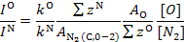 ,
где I^{O}, I^{N} – абсолютные интенсивности излучения излучающих состояний анализируемого компонента и газа-актинометра (азота), k^{O}, k^{N} – константы скорости возбуждения О(3р³Р) и N₂(C³Π_{u}, υ′=0 ); A_{N2(С, 0-2)}, A_{О} – вероятности излучательных переходов N₂(C³Π_{u}, υ′=0 → B³Π_{g}, υ″=2) и O(3р³Р→3s³S), соответственно; Σz^{O} и Σz^{N} – суммарные частоты дезактивации в процессах излучения и тушения для состояний N₂(C³Π_{u}, υ′=0) и O(3р³Р), соответственно, [N₂] – концентрация молекул азота в газовой смеси. Численным решением кинетического уравнения Больцмана с использованием экспериментальных значений E/N были получены функции распределения электронов по энергиям, значения средней энергии электронов, скорости их дрейфа и константы скоростей процессов, протекающих под действием электронного удара. При решении уравнения Больцмана учитывались столкновения электронов с молекулами N₂, O₂ (при соотношении мольных долей y(N₂):y(O₂)=4:1), H₂O, NO. Использовались сечения из [7].
Температуру газа полагали равной вращательной температуре N₂(C³Π_{u}, υ′=0), которую определяли по распределению интенсивности излучения в полосе перехода N₂(C³Π_{u}→B³Π_{g}, 0–2) с неразрешенной вращательной. Напряженность поля в плазме находили, измеряя напряжение горения разряда в зависимости от межэлектродного зазора при i=const.
Концентрацию атомов Na в разряде определяли как
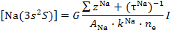,
где A_{Na} – вероятность излучательного перехода ²Р→²S, k^{Na} – константа скорости возбуждения Na(3р²Р) электронным ударом, Σz^{Na} – суммарная частота дезактивации этого состояния в процессах тушения, τ – радиационное время жизни излучательного состояния, n_{e} – концентрация электронов, G – множитель, учитывающий геометрию излучающей зоны и системы регистрации излучения.
Учитываемые процессы тушения излучающих состояний приведены в табл. 1.

Таблица 1. Константы скоростей (k) процессов тушения состояний O(3р³Р), N₂(C₃П_{u}), Na(3p²Р) в соударениях с молекулами N₂ и O₂ [8-10]
Процесс | k, см³/с | Процесс | k, см³/с
O(3р³Р)+O₂→O+O₂ | 7,5∙10⁻¹⁰ | N₂(C³Π_{u})+N₂→N₂+N₂ | 5∙10⁻¹¹
O(3р³Р)+N₂→O+O₂ | 4,2∙10⁻¹⁰ | N₂(C³Π_{u})+O₂→N₂+O₂ | 1,1∙10⁻¹⁰
N₂(C³Π_{u}) + N₂→N₂+N₂(B³Π_{g}) | 3,3∙10⁻¹¹ | Na(3p²Р)+O₂→Na+O₂ | 2,14∙10⁻¹⁰
N₂(C³Π_{u})+O₂→N₂+O+O | 2,7∙10⁻¹⁰ | Na(3p²Р)+N₂→Na+N₂ | 5,8∙10⁻¹⁰
N₂(C³Π_{u})+O₂→N₂+O+O(¹D) | 1,35∙10⁻¹¹

Концентрации атомов O(³Р) и Na(²S), найденные из спектральных измерений, показаны на рис. 1.
Концентрацию продуктов распыления жидкого катода (молекул воды и атомов хлора) в газовой фазе оценивали по скорости накопления конденсата в ловушке, полагая, что частицы поступают туда в результате хаотического теплового движения. Аналогично были сделаны и оценки концентрации атомов натрия. Результаты представлены в табл. 2.
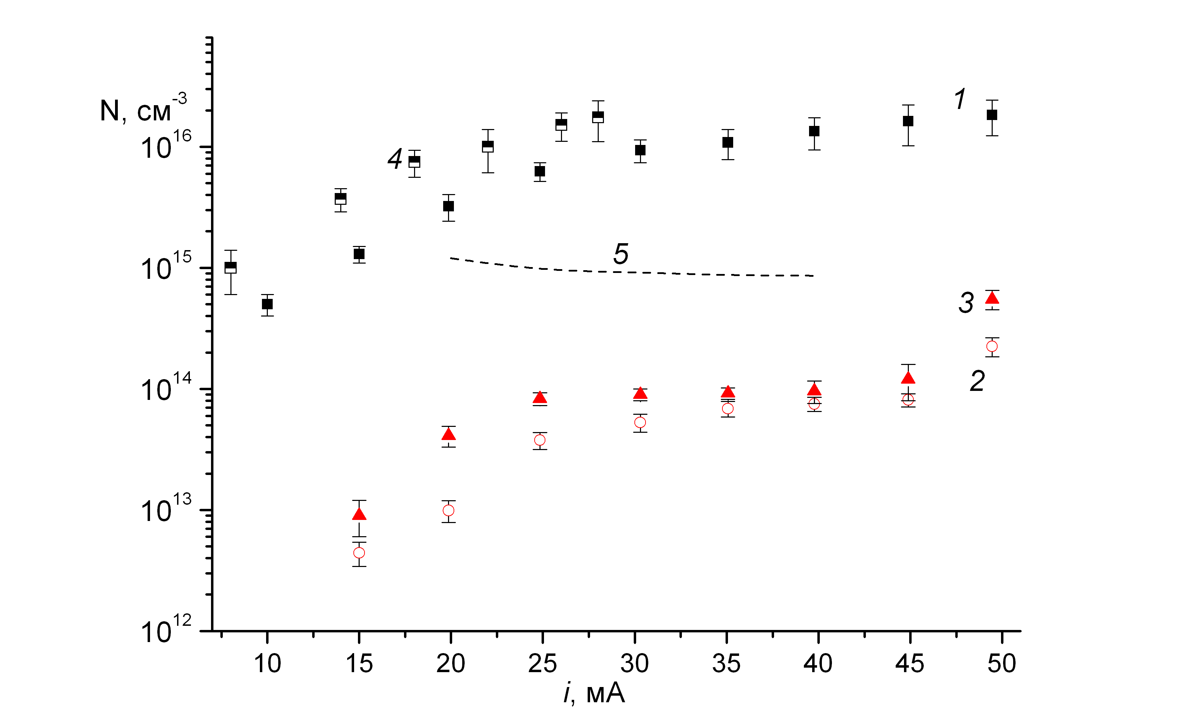
Рис. 1. Концентрации атомов O(³Р) (1), Na(²S) (2) по результатам спектральных измерений, Na по анализу конденсата (3), гидроксил-радикалов (4) по данным работы [5], O(³Р) по результатам расчета в работе [11] (5)

Таблица 2. Концентрации и мольные доли компонентов в газовой фазе, определенные по анализу конденсата
i, мА | T_{газ}, К | Концентрация частиц, см⁻³ |  | Мольная доля
i, мА | T_{газ}, К | [Na] .10¹³ | [Cl].10¹³ | Na | Cl | H₂O
15 | 1680 | 0,9±0,05 | 46±5 | (1,3±0,1).10⁻⁶ | (6,3±0,1).10⁻⁵ | 0,018±0,005
20 | 1660 | 4,1±0,5 | 39±5 | (5,7±0,2).10⁻⁶ | (5,4±0,1).10⁻⁵ | 0,019±0,003
25 | 1650 | 8,3±0,5 | 47±5 | (1,1±0,5).10⁻⁵ | (6,8±0,2).10⁻⁵ | 0,018±0,001
30 | 1655 | 9,0±0,5 | 40±5 | (1,2±0,1).10⁻⁵ | (5,5±0,2).10⁻⁵ | 0,017±0,004
35 | 1650 | 9,2±0,5 | 41±6 | (1,3±0,2).10⁻⁵ | (5,6±0,2).10⁻⁵ | 0,019±0,002
40 | 1645 | 9,6±0,5 | 52±8 | (1,3±0,1).10⁻⁵ | (7,1±0,1).10⁻⁵ | 0,013±0,001
45 | 1640 | 12±2,0 | 90±8 | (1,7±0,2).10⁻⁵ | (8,2±0,2).10⁻⁵ | 0,014±0,001
50 | 1645 | 55±5,0 | 300±29 | (7,5±0,3).10⁻⁵ | (8,2±0,1).10⁻⁴ | 0,016±0,002

Таким образом, в работе представлены результаты оценок концентраций атомов кислорода и натрия в основных электронных состояниях в плазме разряда атмосферного давления с электролитным катодом на основе спектральных измерений. Концентрации атомов натрия, найденные по спектрам излучения разряда и анализом конденсата, удовлетворительно согласуются между собой.

ЛИТЕРАТУРА

1. M. A. Malik, A. Ghaffar, S. A. Malik. Plasma Sources Sci. Technol, 10, (2001), 82–91.
2. А.М. Кутепов, А.Г. Захаров, А.И. Максимов. Вакуумно-плазменное и плазменно-растворное модифицирование полимерных материалов. М.: Наука, (2004), 496 с.
3. T. Suzuki, Y. Matsushima, Y. Mori, T. Yamazaki, T. Noma. Journal of Materials Science, 37, (2002), 595–601.
4. Ф. М. Гайсин, Э. Е. Сон. Химия плазмы. Т. 16. М.: Энергоатомиздат. (1990), с.256
5. А. Nikiforov, Q. Xiong, N. Britun, R. Snyders, X. P. Lu, C. Leys. Applied Physics Express, 4(2), (2011), 21-24
6. A. V. Khlyustova, O. A. Vasil’ev, N. A. Sirotkin, Yu. V. Manakin, A. I. Maksimov, Surface Engineering and Applied Electrochemistry, 44, (2008), 203–205
7. Plasma Data Exchange Project, fr.lxcat.net [http://fr.lxcat.net/home/]
8. B.F Gordiets, C.M. Ferreira, V.L. Guerra, J.M.Loureiro, J. Nahorny,D. Pagnon, M. Touzeau,M. Vialle. IEEE transactions on plasma science. 23, (1995), 750 – 768.
9. С.М. Стариковская. В кн.: Энциклопедия низкотемпературной плазмы. Т. VIII-I. Химия низкотемпературной плазмы / Отв. редакторы Ю.А. Лебедев, Н.А. Платэ, В.Е. Фортов. М.: Янус-К, 2005. С. 171 – 355
10. J. R. Barker, R. E. Weston The Journal of Chemical Physics, 65, (1976), 1427-1442
11. E. Bobkova, S. Smirnov, Y. Zalipaeva, V. Rybkin. Plasma Chemistry and Plasma Processing, 2014, DOI: 10.1007/s11090-014-9539-z.

